滨州医学院普通话水平测试考试指南

本次考试采用国家普通话水平测试国家普通话水平智能测试系统，请参加考生仔细阅读以下说明，保证测试成功。
一、测试流程：
考生需持身份证（或学生证）、准考证按时到达指定备测点，具体考试时间、地点已准考证为准，测试流程分两步：
1、在备测机房抽取考题题号，熟悉考题，考生备测时间为10分钟；
2、在测试室打开“测试软件”并输入准考证后按软件要求步骤进行录音测试。（注意：所抽取的题号在测试时不能更改，否则不能登录）

二、国家普通话水平智能测试系统考生注意事项
（一）登录阶段：
- 请正确佩戴好耳麦，麦克风应在左侧，调整麦克风至距嘴巴2-3厘米的位置，避免麦克与面部接触，测试时手不要触摸麦克。
- 请正确输入您的准考证号，准考证号的前几位系统已经自动给出，您只需要输入最后四位即可，信息确认无误后，点击“确认”按钮进入。
（二）试音阶段：
请在试音提示结束后开始试音，以适中音量朗读试音界面上的文字。
（三）考试阶段：
- 测试共有四题，请横向朗读测试内容，注意不要错行、漏行（注：蓝字和黑字均需朗读），测试过程中，不要说与测试内容无关的话。
- 每一题开始前都有一段提示音，请在提示音结束并听到“嘟”的一声后，再开始朗读。读完一题后，请马上点击界面右下方的“下一题”按钮，进入下一题的测试。
- 第四题说话部分一定要说满三分钟（缺5秒以上开始扣分）。不需要点击“提交试卷”按钮，系统会自动提交试卷，结束测试，并请轻声慢步的离开考场。
特别注意：此题为测试员老师人工评分，请同学们一定自己准备说话内容，下载、背诵他人文章以0分计。
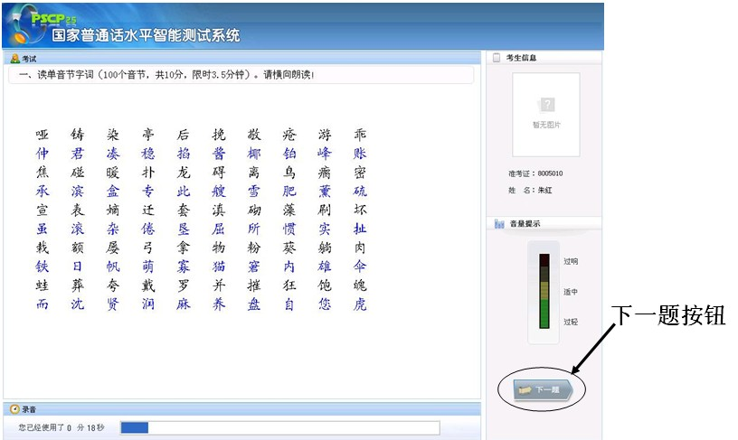

（四）网上学习资源
滨州医学院普通话水平培训测试站网址：
http://jwc.bzmc.edu.cn/xxfw/xjgl.htm

三、成绩公布：
参加测试达到标准者，发放国家普通话水平测试等级证书。

